Bow Jinn Shin Hua Yuan School

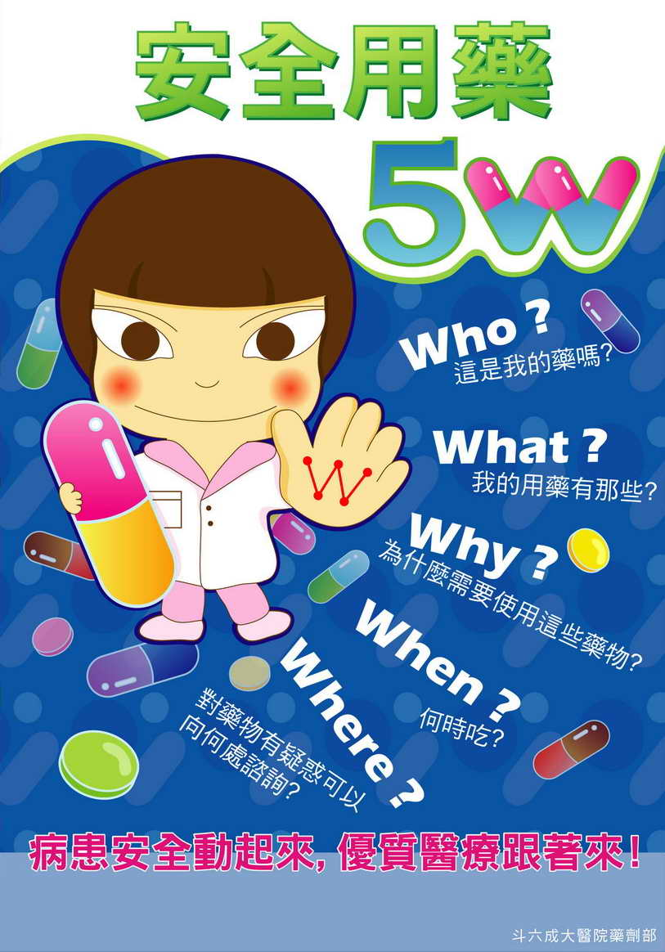
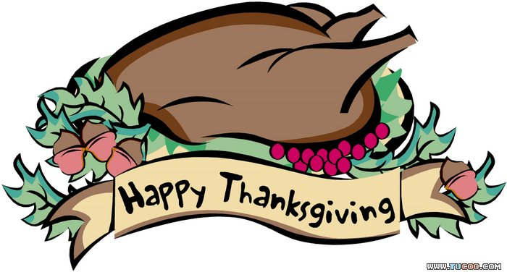
【新華園12月大事】
日期 | 活動 | 活動月
12/04(五) | 慶生會~祝小壽星-生日快樂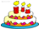 | 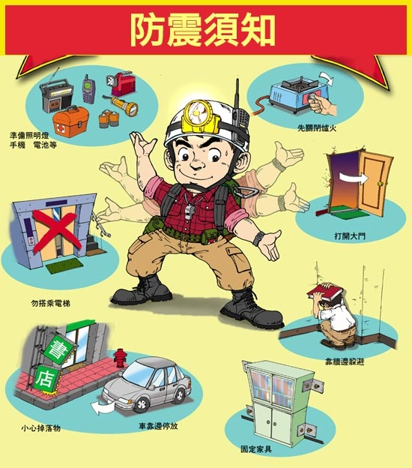
12/10(四) | 牙齒健檢(全園)
12/11(五) | 發回~棉被室內鞋清洗
12/24(四) | 聖誕節活動(園內)-大.小班
12/25(五) | 聖誕節活動(園內)-中.幼幼班
12/25(五) | 發回~棉被室內鞋清洗 | ~防災防震~

12月慶生名單

大班
中班 | 蕭弘凱.劉智翔
小班 | 林亭語.周芷嫙.巫姵歆
幼幼班

愛的小語
～以愛為出發點，以讚美、鼓勵、肯定的方式～
提供孩子溫暖接納的家庭氣氛，可以給孩子最大的支持！

